**사 용 권 한**

**Client Approval:**

본인은 서명으로써 본 문서가 본 프로젝트 범위 내에서 사용될 것을 인가함.

|  |  |  |  |  |
| --- | --- | --- | --- | --- |
| **승인자 :** | 한국저작권위원회 차태원 팀장 | (인) | **일자 :** | ____/__/__ |

|  |  |  |  |  |
| --- | --- | --- | --- | --- |
| **검토자 :** | 한국저작권위원회 문경도 | (인) | **일자 :** | ____/__/__ |

**엘에스웨어 Approval:**

본 문서에 대한 서명은 본 문서에 대하여 수행 및 유지관리의 책임이 있음을 인정하는 것임.

|  |  |  |  |  |
| --- | --- | --- | --- | --- |
| **승인자 :** | 주식회사 굿씽크 곽종 부장 | (인) | **일자 :** | ____/__/__ |

|  |  |  |  |  |
| --- | --- | --- | --- | --- |
| **검토자 :** | 엘에스웨어 김민 팀장 | (인) | **일자 :** | ____/__/__ |

|  |  |  |  |  |
| --- | --- | --- | --- | --- |
| **작성자 :** | 엘에스웨어 신창권 상무 | (인) | **일자 :** | 2018/11/13 |

**제.개정 이력**

|  |  |  |
| --- | --- | --- |
|  |  |  |
|  |  |  |
|  |  |  |
|  |  |  |
|  |  |  |
|  |  |  |
|  |  |  |
|  |  |  |
|  |  |  |
|  |  |  |
|  |  |  |
| 1.0 | 제정 | 2018/11/13 |
| **개정번호** | **제.개정 페이지 및 내용** | **제.개정 일자** |

**목 차**

1 목적 4

2 범위 4

3 테스트 결과 4

3.1 단위 테스트 결과 4

3.2 통합 테스트 결과 4

3.3 인수 테스트 결과 4

3.4 성능 테스트 결과 4

3.4.1 성능테스트 측정 시나리오 5

3.4.2 JMeter 측정 방법 5

3.5 서버 취약점 점검 결과 8

3.5.1 점검 대상 정보 8

3.5.2 점검 결과 요약 8

3.5.3 점검 결과 상세 9

3.6 웹접근성 점검 결과 11

# 목적

본 문서는 사업의 분석 및 설계 시 정의한 각종 시험 계획에 대한 결과서로서 시스템의 안정적인 운영을 위한 충분한 테스트 및 필요한 테스트 결과를 도출해 내는 것을 그 목적으로 한다.

# 범위

시험 결과서의 범위는 다음을 포함한다.

* 단위 테스트 결과
* 통합 테스트 결과
* 인수 테스트 결과
* 성능 테스트 결과
* 취약점 점검 결과
* 웹 접근성 검사 결과

# 테스트 결과

## 단위 테스트 결과

단위 테스트 결과는 별도의 문서로 그 결과를 정리한다.

* 관련문서 : 3211-단위테스트_결과서-v1.0.xlsx

## 통합 테스트 결과

통합 테스트 결과는 별도의 문서로 그 결과를 정리한다.

* 관련문서 : 3221-단위테스트_결과서-v1.0.xlsx

## 인수 테스트 결과

통합 테스트 결과는 별도의 문서로 그 결과를 정리한다.

* 관련문서 : 3231-인수테스트_결과서-v1.0.xlsx

## 성능 테스트 결과

성능테스트는 Apaache JMeter 5.0을 활용하여 그 결과를 측정하였으며, 측정 시나리오는 다음과 같다.

### 성능테스트 측정 시나리오

|  |  |  |
| --- | --- | --- |
| **순서** | **단계** | **측정 내용** |
| 1 | 로그인 | 로그인 페이지를 접근하는데 소요되는 시간 |
| 2 | 로그인 처리 | 임의의 아이디와 패스워드로 로그인을 수행하는데 소요되는 시간 |
| 3 | 과제관리 | 로그인 후 과제관리 페이지가 나타나는데 소요되는 시간 |

### JMeter 측정 방법

JMeter로 성능을 측정하기 위해 10명의 유저가 1초단위로 접속하는 것은 30회 반복한다.

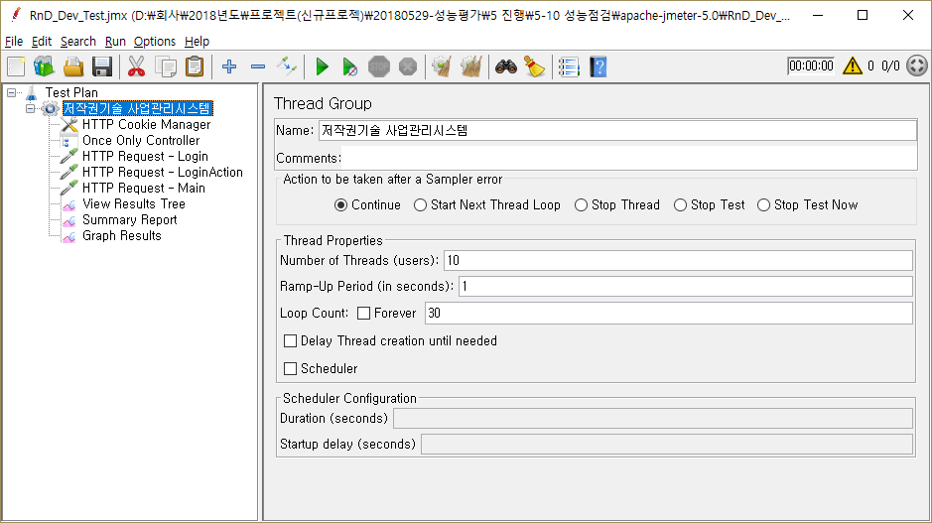

그림 1 Thread Group

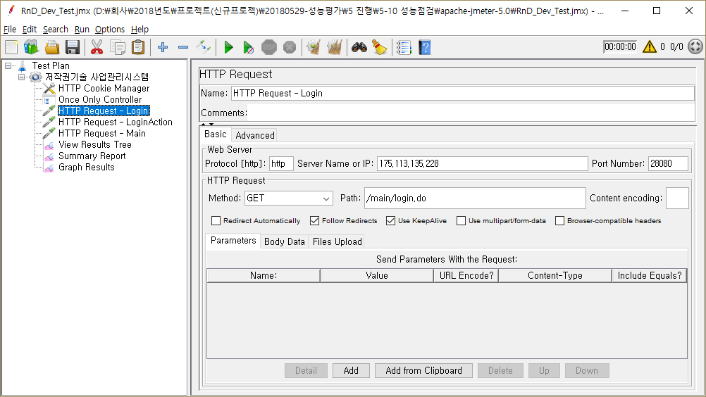

그림 2 HTTP Request – Login 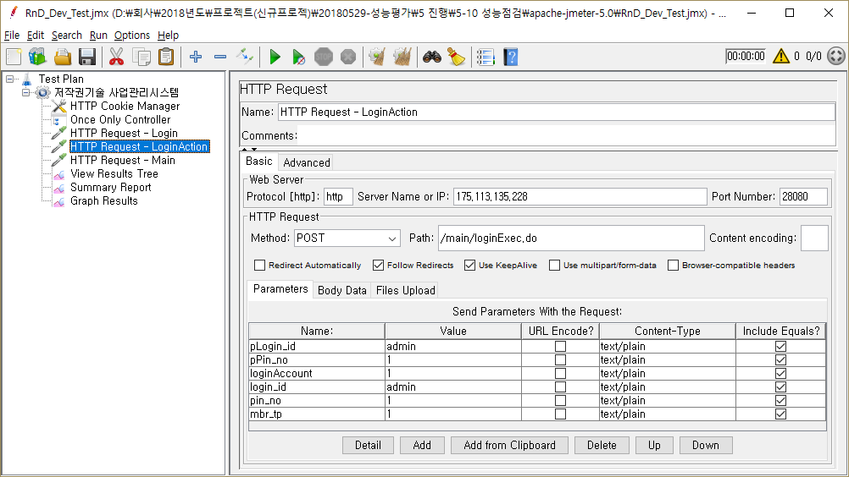

그림 3 HTTP Request – LoginAction

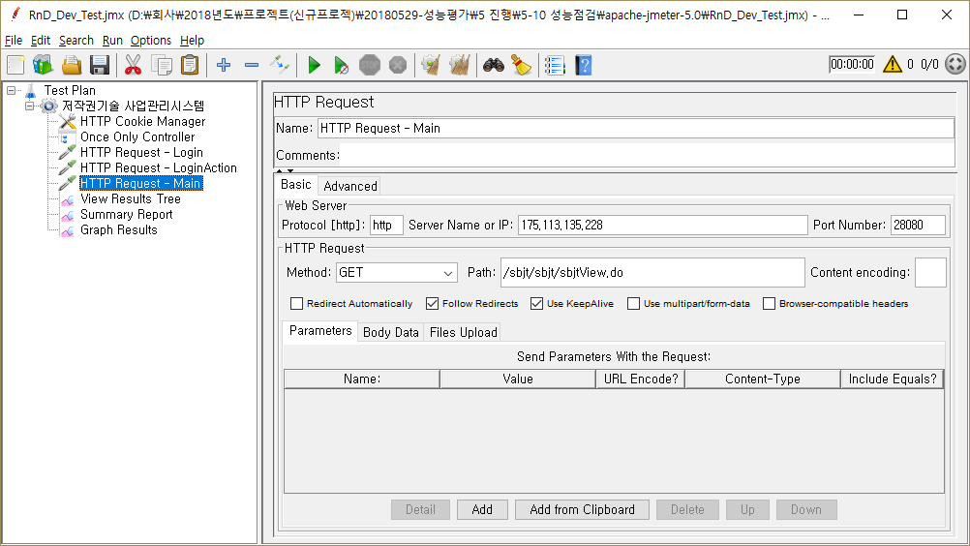

그림 4 HTTP Request - Main

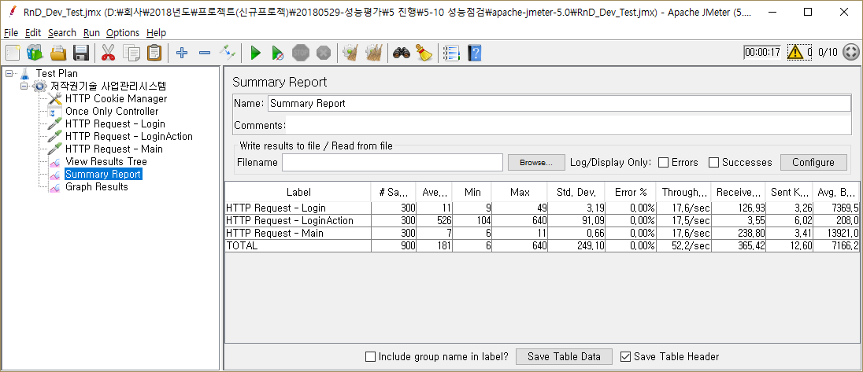

그림 5 Summary Report

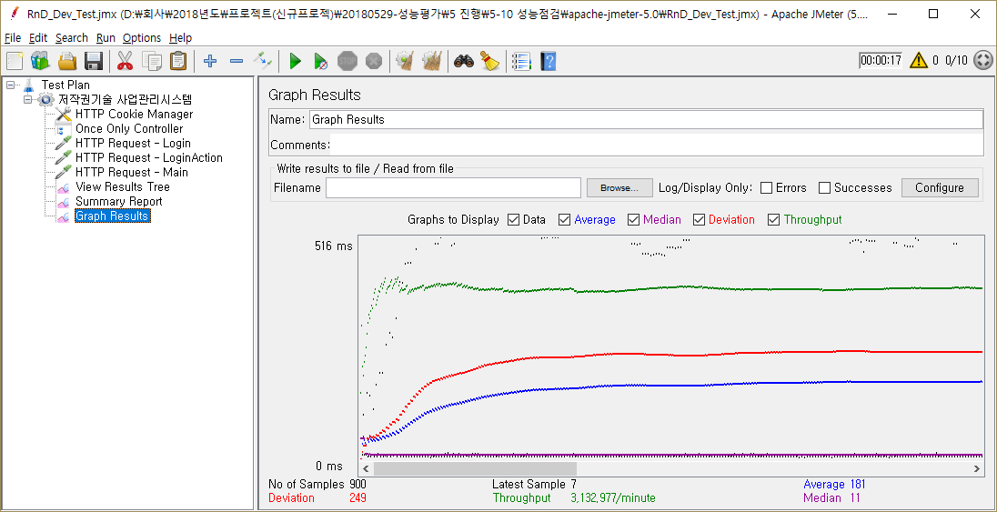

그림 6 Graph Results

## 서버 취약점 점검 결과

취약점 점검의 경우 신규 도입된 사업관리시스템에 대한 점검을 그 대상으로 하며, 취약점 점검 도구로는 국정원의 CC인증을 통과한 SecuMS 2.0 제품을 이용하여 측정하였다.

### 점검 대상 정보

|  |  |  |  |
| --- | --- | --- | --- |
| **호스트명** | DCIS12 | **종류** | CentOS 6.9 |
| **IP** | 127.0.0.1 | **정책명** | Mirae_OS_V1.0 |

### 점검 결과 요약

|  |  |  |
| --- | --- | --- |
| **항목** | **1차** | **2차** |
| 보안 지수 | 71점(%) |  |
| 전체 항목수 | 73 |  |
| 점검 가능 항목수 | 70 |  |
| 취약점 항목수 | 23 |  |
| INFO 항목수 | 1 |  |
| 운영자 별도 항목수 | 2 |  |
| OK 항목수 | 47 |  |

### 점검 결과 상세

|  |  |  |  |  |  |
| --- | --- | --- | --- | --- | --- |
| **그룹** | **항목** | **1차** | | **2차** | |
| **결과** | **점수** | **결과** | **점수** |
| 계정관리 | root 계정 원격 접속 제한 | BAD | 10 |  |  |
| 패스워드 복잡성 설정 | BAD | 10 |  |  |
| 계정 잠금 임계값 설정 | BAD | 10 |  |  |
| 패스워드 파일 보호 | OK | 10 |  |  |
| root 이외의 UID가 '0' 금지 | OK | 8 |  |  |
| root 계정 su 제한 | BAD | 6 |  |  |
| 패스워드 최소 길이 설정 | BAD | 8 |  |  |
| 패스워드 최대 사용 기간 설정 | BAD | 8 |  |  |
| 패스워드 최소 사용기간 설정 | BAD | 8 |  |  |
| 불필요한 계정 제거 | BAD | 6 |  |  |
| 관리자 그룹에 최소한의 계정 포함 | BAD | 6 |  |  |
| 계정이 존재하지 않는 GID 금지 | BAD | 6 |  |  |
| 동일한 UID 금지 | OK | 8 |  |  |
| 사용자 shell 점검 | BAD | 6 |  |  |
| Session Timeout 설정 | BAD | 6 |  |  |
| 파일 및 디렉터리 관리 | root 홈, 패스 디렉터리 권한 및 패스 설정 | OK | 10 |  |  |
| 파일 및 디렉터리 소유자 설정 | BAD | 10 |  |  |
| /etc/passwd 파일 소유자 및 권한 설정 | OK | 10 |  |  |
| /etc/shadow 파일 소유자 및 권한 설정 | OK | 10 |  |  |
| /etc/hosts 파일 소유자 및 권한 설정 | BAD | 10 |  |  |
| /etc/(x)inetd.conf 파일 소유자 및 권한 설정 | OK | 10 |  |  |
| /etc/syslog.conf 파일 소유자 및 권한 설정 | OK | 10 |  |  |
| /etc/services 파일 소유자 및 권한 설정 | OK | 10 |  |  |
| SUID,SGID,Stick bit 설정 파일 점검 | BAD | 10 |  |  |
| 사용자, 시스템 시작파일 및 환경파일 소유자 및 권한 설정 | OK | 10 |  |  |
| world writable 파일 점검 | BAD | 10 |  |  |
| /dev에 존재하지 않는 device 파일 점검 | BAD | 10 |  |  |
| HOME/.rhosts, hosts.equiv 사용 금지 | OK | 10 |  |  |
| hosts.lpd 파일 소유자 및 권한 설정 | OK | 6 |  |  |
| NIS 서비스 비활성화 | OK | 8 |  |  |
| UMASK 설정 관리 | OK | 8 |  |  |
| 홈디렉토리 소유자 및 권한 설정 | OK | 8 |  |  |
| 홈디렉토리로 지정한 디렉토리의 존재 관리 | OK | 8 |  |  |
| 숨겨진 파일 및 디렉토리 검색 및 제거 | BAD | 6 |  |  |
| 서비스 관리 | 접속 IP 및 포트 제한 | BAD | 10 |  |  |
| finger 서비스 비활성화 | OK | 10 |  |  |
| Anonymous FTP 비활성화 | BAD | 10 |  |  |
| r 계열 서비스 비활성화 | OK | 10 |  |  |
| cron 파일 소유자 및 권한설정 | OK | 10 |  |  |
| Dos 공격에 취약한 서비스 비활성화 | OK | 10 |  |  |
| NFS 서비스 비활성화 | OK | 10 |  |  |
| NFS 접근 통제 | OK | 10 |  |  |
| automountd 제거 | BAD | 10 |  |  |
| RPC 서비스 확인 | OK | 10 |  |  |
| NIS , NIS+ 점검 | OK | 10 |  |  |
| tftp, talk 서비스 비활성화 | OK | 10 |  |  |
| Sendmail 버전 점검 | OK | 10 |  |  |
| 스팸 메일 릴레이 제한 | OK | 10 |  |  |
| 일반사용자의 Sendmail 실행 방지 | OK | 10 |  |  |
| DNS 보안 버전 패치 | INFO | 10 |  |  |
| DNS Zone Transfer 설정 | OK | 10 |  |  |
| Apache 디렉토리 리스팅 제거 | OK | 10 |  |  |
| Apache 웹 프로세스 권한 제한 | OK | 10 |  |  |
| Apache 상위 디렉토리 접근 금지 | OK | 10 |  |  |
| Apache 불필요한 파일 제거 | OK | 10 |  |  |
| Apache 링크 사용 금지 | OK | 10 |  |  |
| Apache 파일 업로드 및 다운로드 제한 | OK | 10 |  |  |
| Apache 웹 서비스 영역의 분리 | OK | 10 |  |  |
| ssh 원격접속 허용 | OK | 8 |  |  |
| ftp 서비스 확인 | OK | 6 |  |  |
| ftp 계정 shell 제한 | OK | 8 |  |  |
| Ftpusers 파일 소유자 및 권한 설정 | OK | 6 |  |  |
| Ftpusers 파일 설정 | OK | 8 |  |  |
| at 파일 소유자 및 권한 설정 | BAD | 8 |  |  |
| SNMP 서비스 구동 점검 | OK | 8 |  |  |
| SNMP 서비스 커뮤니티스트링의 복잡성 설정 | OK | 8 |  |  |
| 로그온 시 경고 메시지 제공 | BAD | 6 |  |  |
| NFS설정파일접근권한 | OK | 8 |  |  |
| expn, vrfy 명령어 제한 | OK | 8 |  |  |
| Apache 웹서비스 정보 숨김 | OK | 8 |  |  |
| 패치관리 | 최신 보안패치 및 벤더 권고사항 적용 | NA | 10 |  |  |
| 로그관리 | 로그의 정기적 검토 및 보고 | NA | 10 |  |  |
| 정책에 따른 시스템 로깅 설정 | OK | 6 |  |  |

## 웹접근성 점검 결과

웹접근성 검사는 크롬 브라우져의 플러그인인 N-WAX(NHN Web Accessibility eXtension)을 사용하여 측정하였다. (측정결과 중 오류는 빨간색으로, 의심되는 항목은 노란색으로, 정상은 흰색으로 나타남)

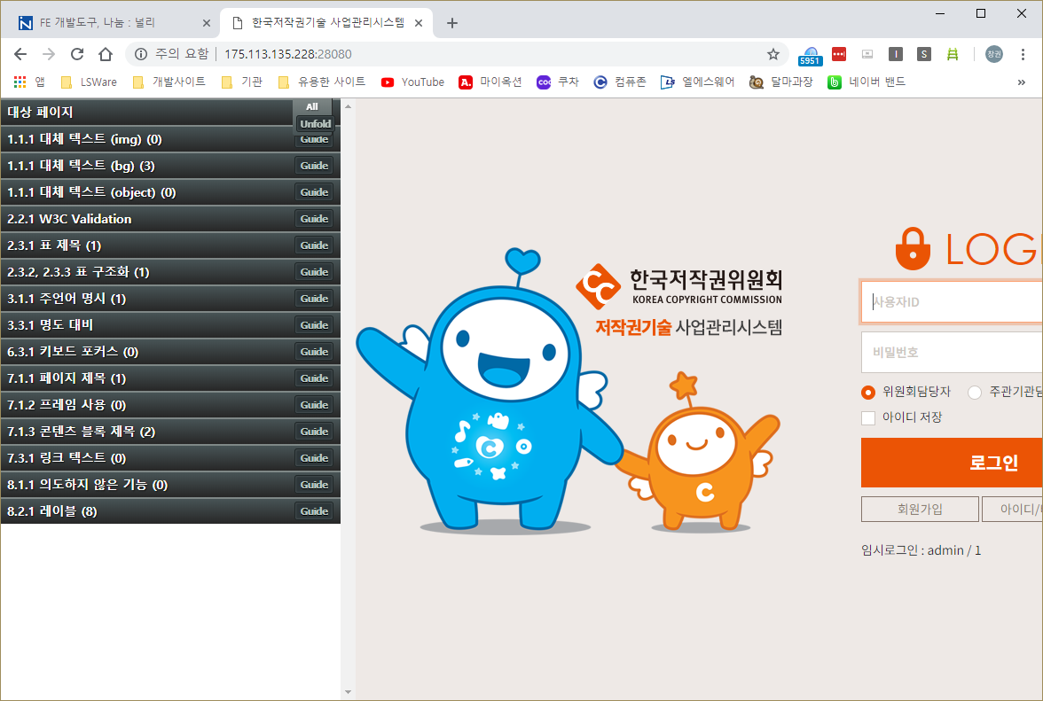

그림 7 로그인 화면 점검 결과

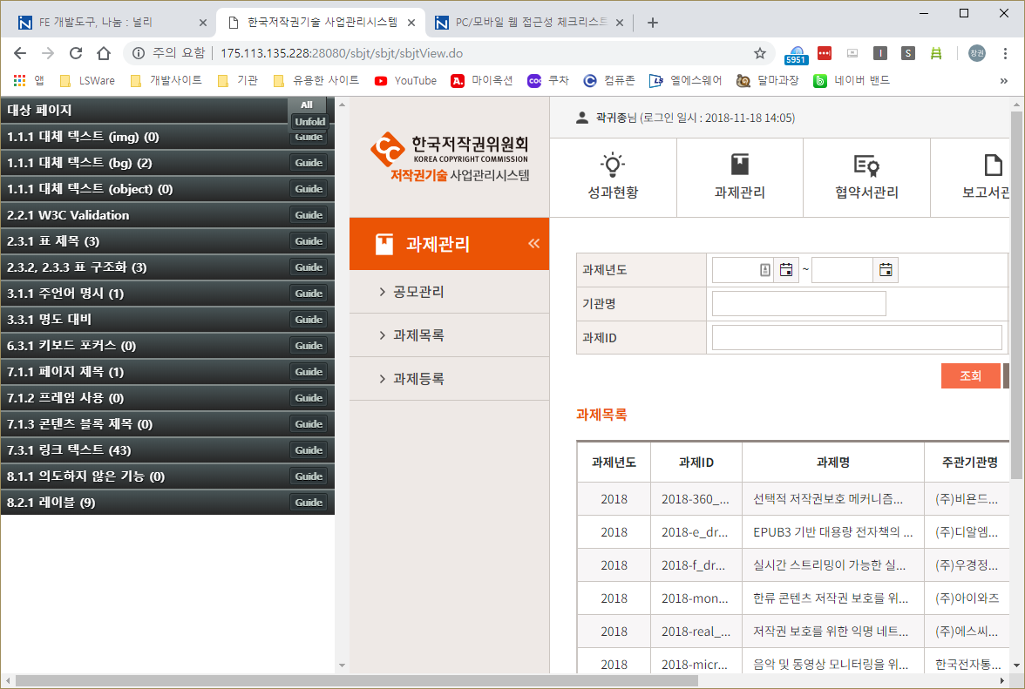

그림 8 과제관리 점검 결과

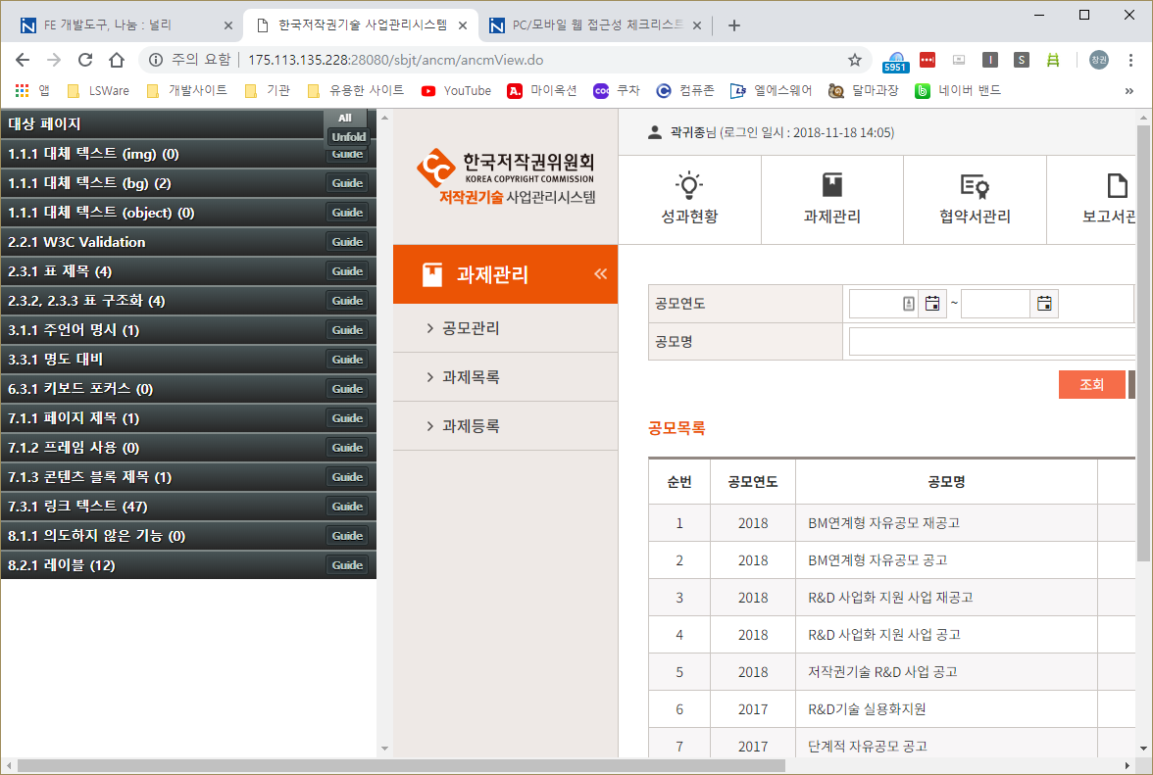

그림 9 공모관리 점검 결과

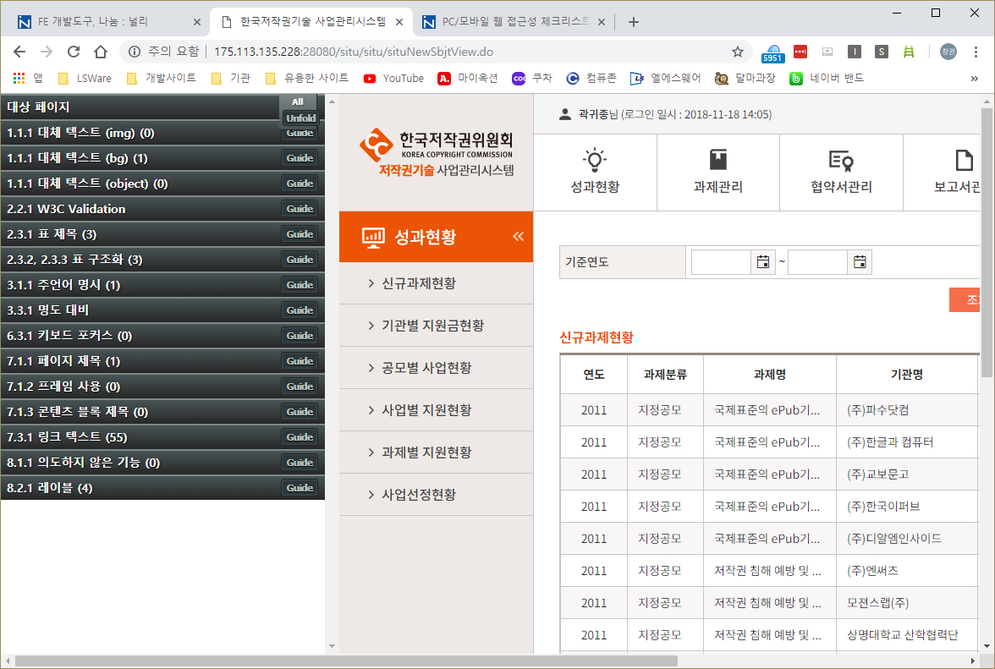

그림 10 성과현황 점검 결과

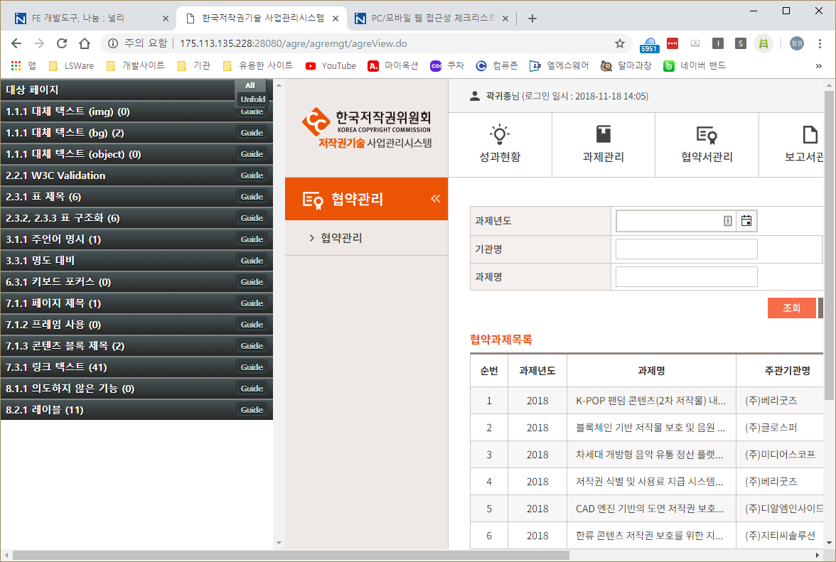

그림 11 협약서 관리 점검 결과

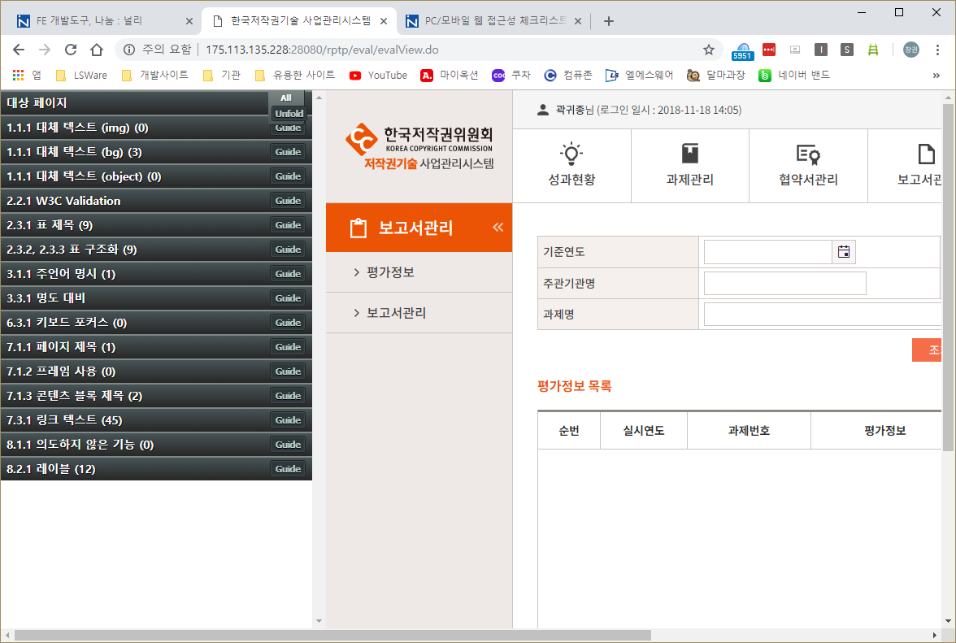

그림 12 보고서 관리 점검 결과

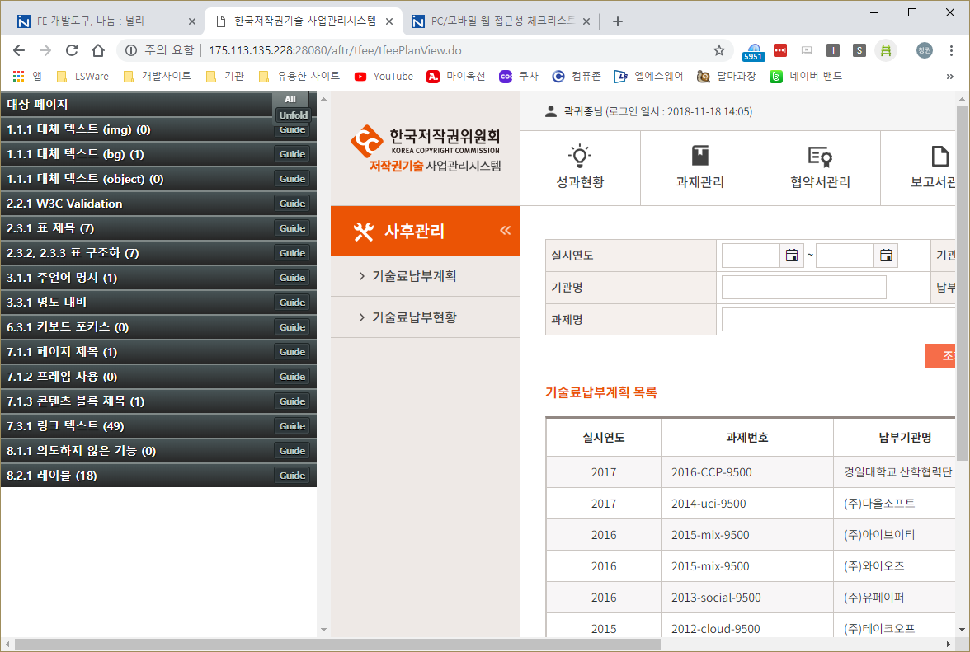

그림 13 사후 관리 점검 결과

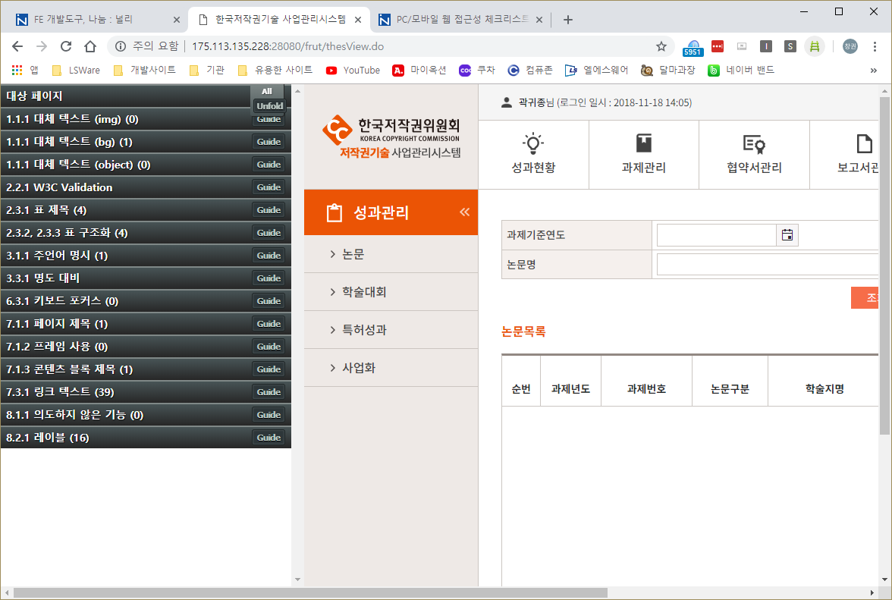

그림 14 성과관리 점검 결과

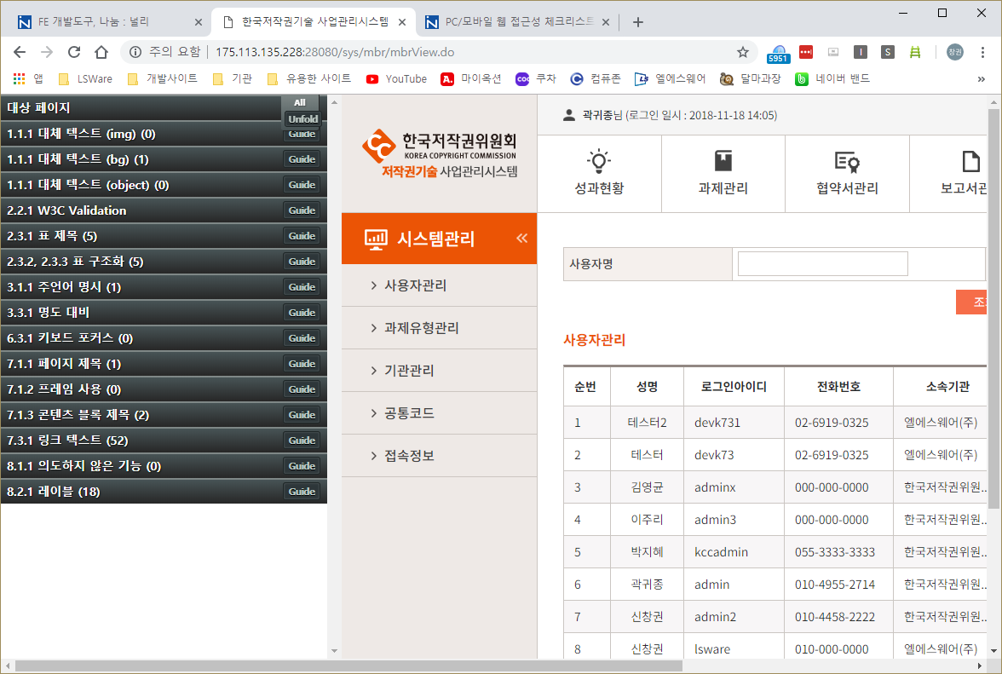

그림 15 시스템 관리 점검 결과